**物聯網核心技術**

**實驗作業二: 藍芽連線資料傳輸**

**中正大學資工系黃仁竑教授**

**Fall, 2017**

**實驗目的**

本實驗教導學生使用app透過藍芽來進行資料傳輸與控制。

**實驗所需軟體**

* PC
  + Windows7/8/10
  + Java6以上
  + Ubuntu 14..04 LTS 以上穩定版本
  + Java SDK1.7以上
  + Arduino IDE編譯器
  + Linkit one 驅動程式

目錄

實驗步驟 3

簡單介紹Bluetooth在Block介面會用到的blocks 5

實驗二: 6

實驗結果: 7

實驗步驟

**Linkit one環境設定**

在進行使用Linkit one 藍芽傳輸時，需要LBT的library，若有缺少([載點](https://goo.gl/NJYF9U))，下載完成後，把資料夾中的LBT複製到Arduino IDE的libraries資料夾中。

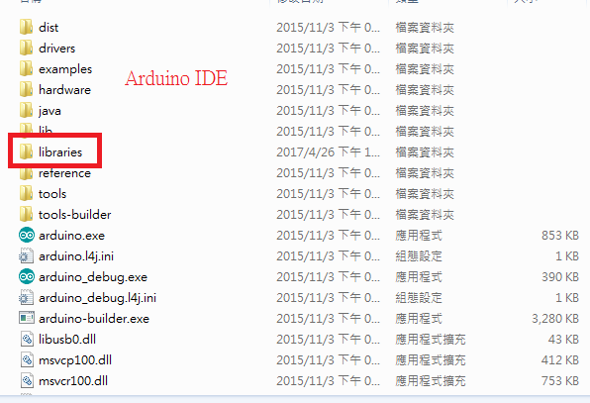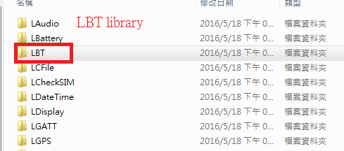

完成上述步驟後，再將藍芽天線接上，就可以撰寫程式。

LBT套件介紹

1. LBTServer.begin((uint8_t*)“XXXX")

XXXX為linkitone的藍芽名稱

1. LBTServer.readString()

藍芽接收到的值

1. LBTServer.write(“XXXX”)
2. 將XXXX的值透過藍芽傳輸出去

**App inventor2設定**

點選左側User Interface中Connectivity的BluetoothClient及User Interface中Sensors的Clock將其拖曳到中間的screen放置，放置完成後只會顯示在screen下方，因此不需要調整屬性。

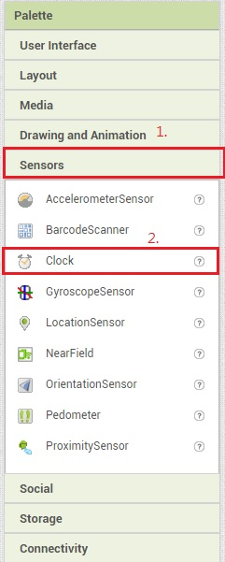

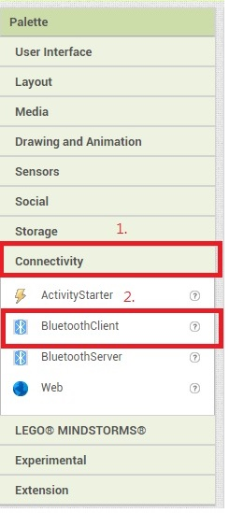

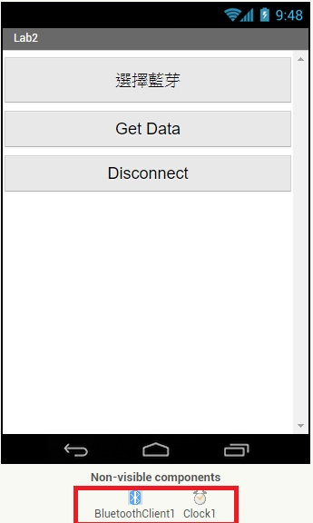

**簡單介紹Bluetooth在Block介面會用到的blocks**

1. BluetoothClient.Connect：與指定的藍牙裝置進行連線，如果連接成功，則回傳 true。

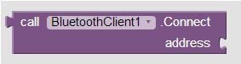

2. BluetoothClient.Disconnect：中斷藍牙連線。



3. BluetoothClient.ReceiveText：從所連接的藍牙裝置接收一個字串。如果 numberOfBytes 小於 0，將持續讀取直到收到一個字元為止。



4. BluetoothClient.SendText : 對已連接的藍牙裝置發送字串。

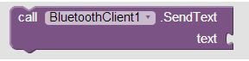

5. BluetoothClient.AddressesAndNames : 取得已配對藍牙裝置的名稱。



6. When Clock1.Timer : 當定時器停止作動時呼叫本事件(選項，非必要)

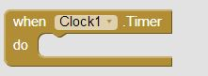

**實驗二:**

藉由上述所提到的Linkit one藍芽設置及App inventor2的藍芽設定完成以下需求。

1. 將Linkit one sensor取得的資料值透過藍芽傳送到手機APP端
2. 手機端要透過藍芽與Linkit one進行藍芽連線成功後顯示Connect Success，中斷連線時顯示Disconnect。
3. 透過手機傳送指令控制linkit one，取得傳輸的溫溼度值顯示在App上。
4. 透過手機傳送指令控制linkit one LED燈亮暗。

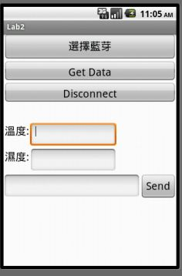以下為App範例圖

**實驗結果:**

1. 按下選擇藍芽並連線後顯示Connect Success

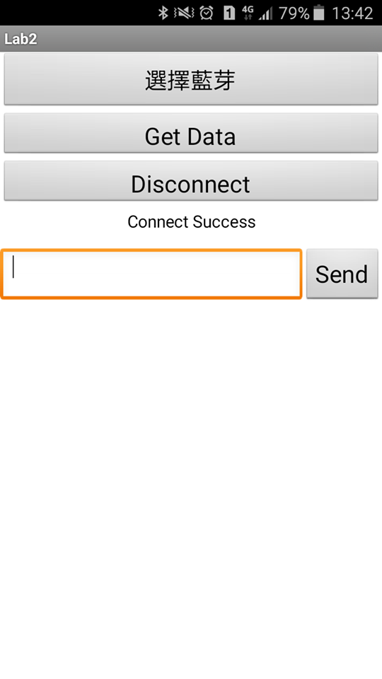

1. 按下Get Data取得資料，輸入指令控制LED。

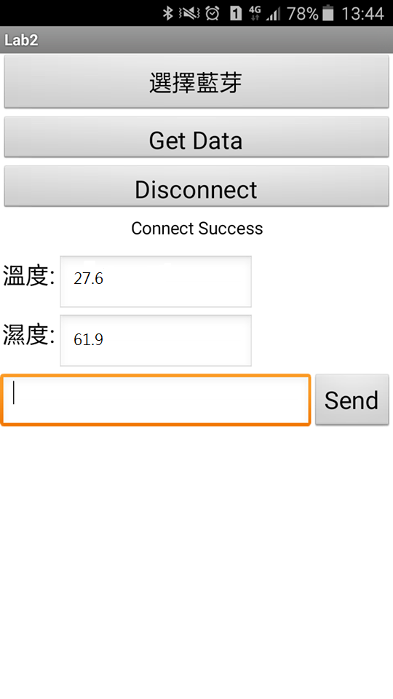

1. 按下Disconnect終止連線

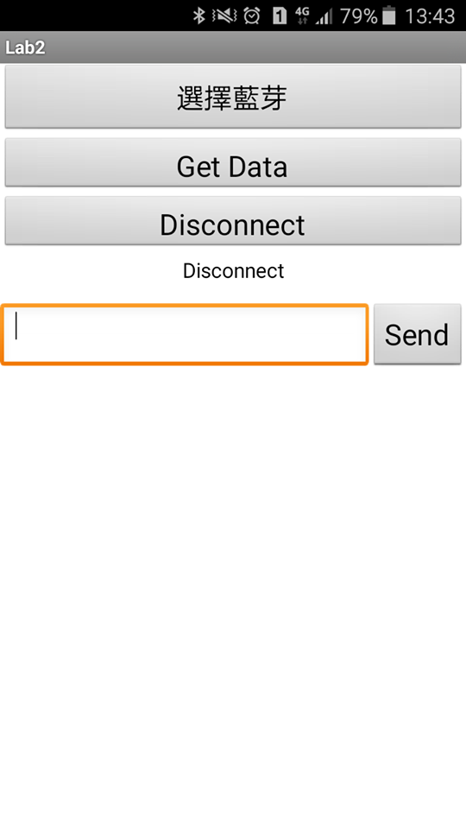

1. 根據傳送的指令控制LED

